Uran 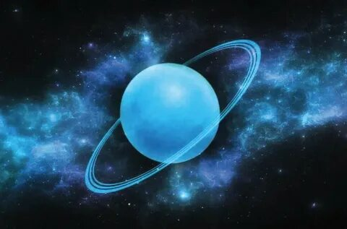

Uran - Quyosh tizimining sayyorasi, Quyoshdan masofa bo'yicha ettinchi, diametri bo'yicha uchinchi va massasi bo'yicha to'rtinchi. U 1781 yilda ingliz astronomi Uilyam Gerschel tomonidan kashf etilgan va yunon osmon xudosi Uran sharafiga nomlangan. Uran hozirgi zamonda va teleskop yordamida kashf etilgan birinchi sayyoradir. U 1781-yil 13-martda Uilyam Gerschel tomonidan kashf etilgan va shu tariqa qadim zamonlardan beri birinchi marta inson nazarida quyosh tizimining chegaralarini kengaytirgan. Asosan vodorod va geliydan tashkil topgan Saturn va Yupiter gaz gigantlaridan farqli o'laroq, Uran va Neptunning ichki tuzilishida unga o'xshash metall vodorod yo'q, lekin uning yuqori haroratli modifikatsiyalarida juda ko'p muz mavjud. Shu sababli mutaxassislar bu ikki sayyorani alohida “muz gigantlari” turkumiga kiritdilar. Uran atmosferasining asosini vodorod va geliy tashkil qiladi. Bundan tashqari, unda metan va boshqa uglevodorodlar izlari, shuningdek, muz bulutlari, qattiq ammiak va vodorod topilgan. Bu quyosh tizimidagi eng sovuq sayyora atmosferasi bo'lib, minimal harorati 49 K (-224 ° C). Uran bulutlarning murakkab qatlamli tuzilishiga ega, bu erda suv pastki qatlam, metan esa tepada joylashgan deb ishoniladi. Uranning ichaklari asosan muz va toshlardan iborat. Quyosh tizimining gaz gigantlari singari, Uran ham halqalar tizimi va magnitosferaga, shuningdek, 27 ta sun'iy yo'ldoshga ega. Uranning kosmosdagi yo'nalishi Quyosh tizimining boshqa sayyoralaridan farq qiladi - uning aylanish o'qi, xuddi shu sayyoraning Quyosh atrofida aylanish tekisligiga nisbatan "o'z tomonida" yotadi. Natijada, sayyora Quyoshga shimoliy qutb, keyin janub, keyin ekvator, keyin o'rta kenglik bilan navbatma-navbat buriladi. 1986 yilda Amerikaning Voyajer 2 kosmik kemasi Uranning yaqindan olingan suratlarini Yerga uzatdi. Ular boshqa gigant sayyoralarga xos bo'lgan bulutli chiziqlar va atmosfera bo'ronlarisiz ko'rinadigan spektrda "ifodasiz" sayyorani ko'rsatadi. Biroq, hozirgi vaqtda yerdagi kuzatuvlar Uranning tengkunlik nuqtasiga yaqinlashishi natijasida sayyoradagi mavsumiy o'zgarishlar va ob-havo faolligining kuchayishi belgilarini aniqlashga muvaffaq bo'ldi. Uranda shamol tezligi 250 m/s (900 km/soat) ga yetishi mumkin.

**Sayyoraning ochilishi.** Odamlar Uranni Uilyam Gerscheldan oldin kuzatganlar, lekin odatda uni yulduz deb adashadi. Bu faktning dastlabki hujjatlashtirilgan dalili ingliz astronomi Jon Flamstidning yozuvlari bo'lishi kerak, u 1690 yilda uni kamida 6 marta kuzatgan va Toros yulduz turkumida 34-yulduz sifatida qayd etgan. 1750-1769 yillarda fransuz astronomi Per Sharl Le Monye Uranni 12 marta kuzatgan. Hammasi bo'lib Uran 1781 yilgacha 21 marta kuzatilgan. Kashfiyot davomida Gerschel oʻz loyihasi boʻyicha teleskop yordamida yulduzlar paralaksini kuzatishda qatnashgan va 1781-yil 13-martda u bu sayyorani birinchi marta Nyu King koʻchasidagi 19-sonli uyining bogʻidan koʻrgan. 22 mart kuni uning ser Uilyam Uotsonga yozgan maktubi birinchi marta Qirollik jamiyatida o'qildi. Buning ortidan yana uchta maktub (29-mart, 5-aprel va 26-aprel) keldi, unda u kometani kashf etganini eslatishda davom etib, yangi kashf etilgan ob'ektni sayyoralar bilan taqqosladi.

Gerschel hali ham ob'ektni kometa sifatida sinchkovlik bilan tasvirlayotgan bo'lsa-da, boshqa astronomlar bu boshqa ob'ekt ekanligiga shubha qilishdi. Rossiyalik astronom Andrey Ivanovich Leksel Yerdan ob'ektgacha bo'lgan masofa Yerdan Quyoshgacha bo'lgan masofadan (astronomik birlik) 18 baravar ko'p ekanligini aniqladi va perigeliy masofasi 4 astronomik birlikdan ortiq bo'lgan bitta kometa yo'qligini ta'kidladi. (bunday ob'ektlar hozirda ma'lum). Berlin astronomi Iogann Bode Gerschel tomonidan kashf etilgan ob'ektni "Saturn orbitasidan tashqarida aylanib yuruvchi sayyoraga o'xshab ko'rish mumkin bo'lgan harakatlanuvchi yulduz" deb ta'rifladi va bu orbita kometadan ko'ra ko'proq sayyoraga o'xshaydi, degan xulosaga keldi. Tez orada ob'ekt haqiqatan ham sayyora ekanligi ma'lum bo'ldi. 1783 yilda Gerschelning o'zi bu e'tirof haqida Qirollik jamiyati prezidenti Jozef Banksga xabar berdi. “Yevropaning eng mashhur astronomlarining kuzatishlari shuni isbotladiki, men 1781 yil mart oyida ularga ishora qilish sharafiga muyassar bo'lgan kometa bizning Quyosh tizimimizdagi sayyoradir”. Uning xizmatlari uchun Gerschel qirol Jorj III tomonidan Vindzorga ko'chib o'tish sharti bilan 200 funt sterling miqdorida umrbod stipendiya bilan taqdirlandi, shunda qirol oilasi uning teleskoplarini ko'rishi mumkin edi.

**Orbita va aylanish**. Sayyoraning Quyoshdan o'rtacha masofasi 19,1914 AB. (2,8 mlrd km). Uranning Quyosh atrofida to'liq aylanish davri 84 Yer yili. Uran va Yer orasidagi masofa 2,6 dan 3,15 milliard km gacha. Orbitaning yarim katta o'qi 19,229 AU yoki taxminan 3 milliard km. Bunday masofada quyosh nurlanishining intensivligi Yer orbitasidagi qiymatning 1/400 qismini tashkil qiladi. Birinchi marta Uran orbitasining elementlari 1783 yilda frantsuz astronomi Per-Simon Laplas tomonidan hisoblab chiqilgan, ammo vaqt o'tishi bilan sayyoraning hisoblangan va kuzatilgan pozitsiyalaridagi nomuvofiqliklar aniqlangan. 1841 yilda britaniyalik Jon Kuch Adams birinchi bo'lib hisob-kitoblardagi xatolar kashf etilmagan sayyoraning tortishish ta'siridan kelib chiqqanligini aytdi. 1845 yilda frantsuz matematigi Urbain Le Verrier Uran orbitasining elementlarini hisoblash bo'yicha mustaqil ish boshladi va 1846 yil 23 sentyabrda Iogann Gotfrid Galle deyarli Le Verye ega bo'lgan joyda yangi, keyinchalik Neptun deb nomlangan sayyorani kashf etdi. bashorat qilingan. Uranning o'z o'qi atrofida aylanish davri 17 soat 14 minut. Biroq, boshqa ulkan sayyoralarda bo'lgani kabi, Uran atmosferasining yuqori qismida aylanish yo'nalishi bo'yicha juda kuchli shamollar esadi va tezligi 240 m / s ga etadi. Shunday qilib, 60° janubiy kenglikda, ba'zi ko'rinadigan atmosfera xususiyatlari sayyora atrofida atigi 14 soat ichida aylanib chiqadi.

**Ichki tuzilishi**. Uran Quyosh tizimidagi gigant sayyoralarning eng kichik massasi bo'lib, u Yerdan 14,5 baravar og'irroq, hajmi bo'yicha undan taxminan 4 baravar oshadi. Uranning zichligi 1,27 g/sm3 ga teng bo'lib, uni Saturndan keyin Quyosh tizimidagi eng zich sayyoralar orasida ikkinchi o'ringa qo'yadi. Uran radiusi Neptun radiusidan bir oz kattaroq bo'lishiga qaramay, uning massasi biroz kamroq, bu asosan turli xil muzlardan - suv, ammiak va metandan iborat degan gipoteza foydasiga dalolat beradi. Ularning massasi, turli hisob-kitoblarga ko'ra, 9,3 dan 13,5 gacha Yer massasi. Vodorod va geliy umumiy massaning faqat kichik qismini tashkil qiladi (0,5 dan 1,5 gacha Yer massasi); qolgan qismi (0,5-3,7 Yer massasi) toshdir (u sayyoraning yadrosi hisoblanadi). Uranning standart modeli Uran uch qismdan iborat deb taxmin qiladi: markazda - tosh yadro, o'rtada - muz qobig'i, tashqarida - vodorod-geliy atmosferasi. Yadro nisbatan kichik bo'lib, massasi taxminan 0,55 dan 3,7 Yer massasiga va butun sayyoraning radiusi 20% ga teng. Mantiya (muz) sayyoramizning katta qismini tashkil qiladi (umumiy radiusning 60%, 13,5 Yer massasigacha). Atmosfera massasi atigi 0,5 Yer massasi (yoki boshqa hisob-kitoblarga ko'ra, 1,5 Yer massasi) Uran radiusining 20% ​​dan ortig'ini egallaydi. Uran markazida zichlik 9 g/sm3 gacha oshishi kerak, bosim 5000 K haroratda 8 million bar (800 GPa) ga yetishi kerak. Muz qobig'i so'zning an'anaviy ma'nosida muz emas, chunki u suv, ammiak va metan aralashmasi bo'lgan issiq va zich suyuqlikdan iborat. Bu yuqori elektr o'tkazuvchan suyuqlik ba'zan "suv ammiak okeani" deb ataladi. Uran va Neptunning tarkibi gazlar ustidan ustun bo'lgan "muzlar" tufayli Yupiter va Saturnnikidan juda farq qiladi, bu Uran va Neptunning muz gigantlari toifasiga joylashishini asoslaydi. Yuqorida tavsiflangan model eng keng tarqalgan bo'lsa-da, u yagona emas. Kuzatishlarga asoslanib, boshqa modellarni ham qurish mumkin - masalan, agar muz mantiyasida katta miqdordagi vodorod va tosh moddasi aralashsa, muzning umumiy massasi kamroq bo'ladi va shunga mos ravishda vodorodning umumiy massasi va tosh moddasi yuqoriroq bo'ladi. Hozirda mavjud ma'lumotlar qaysi model to'g'ri ekanligini aniqlashga imkon bermaydi. Suyuq ichki tuzilishi Uranning qattiq yuzasiga ega emasligini bildiradi, chunki gazsimon atmosfera suyuqlik qatlamlariga silliq o'tadi. Biroq, qulaylik uchun shartli ravishda "sirt" sifatida bosim 1 barga teng bo'lgan inqilob sferoidini olishga qaror qilindi. Ushbu oblate sferoidning ekvatorial va qutb radiuslari 25559 ± 4 va 24973 ± 20 km. Keyingi maqolada bu qiymat Uran balandligi shkalasi uchun nol ko'rsatkich sifatida qabul qilinadi.

**Ichki harorati**. Uranning ichki issiqligi quyosh sistemasining boshqa gigant sayyoralarinikidan ancha past. Sayyoraning issiqlik oqimi juda past va buning sababi hozircha noma'lum. Hajmi va tarkibi jihatidan Urannikiga oʻxshash Neptun kosmosga Quyoshdan olganidan 2,61 marta koʻproq issiqlik energiyasini chiqaradi. Uran esa juda kam, agar mavjud bo'lsa, ortiqcha termal nurlanishga ega. Urandan keladigan issiqlik oqimi 0,042-0,047 Vt/m2 ni tashkil qiladi va bu qiymat Yernikidan (~0,075 Vt/m2) kamroqdir. Uzoq infraqizil o'lchovlar shuni ko'rsatdiki, Uran Quyoshdan oladigan energiyaning atigi 1,06 ± 0,08 (98-114%) qismini chiqaradi. Uranning tropopauzasida qayd etilgan eng sovuq harorat 49 K (-224 °C) ni tashkil etadi, bu sayyorani Quyosh tizimidagi barcha sayyoralar ichida eng sovuq, hatto Neptundan ham sovuqroq qiladi. Ushbu hodisani tushuntirishga harakat qiladigan ikkita faraz mavjud. Ulardan birinchisida aytilishicha, quyosh tizimining shakllanishi paytida protoplanetning Uran bilan to'qnashuvi uning aylanish o'qining katta egilishiga olib keldi, bu dastlab mavjud bo'lgan issiqlikning tarqalishiga olib keldi. Ikkinchi gipotezada aytilishicha, Uranning yuqori qatlamlarida yadrodan issiqlikning yuqori qatlamlarga etib borishiga to'sqinlik qiladigan ma'lum bir qatlam mavjud. Misol uchun, agar qo'shni qatlamlar turli xil tarkibga ega bo'lsa, yadrodan yuqoriga konvektiv issiqlik uzatish qiyin bo'lishi mumkin.

**Halqalari**. Uran diametrlari mikrometrdan metrning fraktsiyalarigacha bo'lgan juda qorong'i zarralardan tashkil topgan halqa tizimiga ega. Bu Quyosh tizimida kashf etilgan ikkinchi halqa tizimidir (birinchisi Saturn halqa tizimi edi). Hozirgi vaqtda Uranning 13 ta halqasi bor, ularning eng yorqini e (epsilon) halqasidir. Uran halqalari, ehtimol, juda yosh - bu ular orasidagi bo'shliqlar, shuningdek, shaffoflikdagi farqlar bilan ko'rsatilgan. Bu halqalar sayyora bilan birga shakllanmaganligini ko'rsatadi. Ehtimol, ilgari halqalar Uranning sun'iy yo'ldoshlaridan biri bo'lib, u biron bir samoviy jism bilan to'qnashganda yoki to'lqin kuchlari ta'sirida qulab tushgan.1789 yilda Uilyam Gerschel halqalarni ko'rganligini da'vo qildi, ammo bu xabar shubhali, chunki bundan keyin yana ikki asr davomida boshqa astronomlar ularni aniqlay olmadilar. Uranda halqalar tizimining mavjudligi faqat 1977 yil 10 martda amerikalik olimlar Jeyms L. Eliot (Jeyms L. Elliot), Edvard V. Dunham (Edvard V. Dunham) va Duglas J. Mink (Duglas J.) tomonidan rasman tasdiqlangan. Mink), Kuiper rasadxonasidan foydalangan. Kashfiyot tasodifan sodir bo'ldi - bir guruh kashfiyotchilar Uran SAO 158687 yulduzini qoplaganida Uran atmosferasini kuzatishni rejalashtirishgan. Biroq olingan ma'lumotlarni tahlil qilib, ular yulduzning Uran tomonidan qoplanishidan oldin ham zaiflashganini aniqladilar va bu ketma-ket bir necha marta sodir bo'ldi. Natijada Uranning 9 ta halqasi topildi. Voyager 2 kosmik kemasi Uran yaqiniga yetib kelganida, bort optikasi yordamida yana 2 ta halqani aniqlash mumkin bo'ldi va shu bilan ma'lum bo'lgan halqalarning umumiy sonini 11 tagacha ko'paytirdi. 2005 yil dekabr oyida Hubble kosmik teleskopi ilgari noma'lum bo'lgan yana ikkita halqani topishga imkon berdi. Ular ilgari kashf etilgan halqalardan ikki baravar uzoqroqdir va shuning uchun ko'pincha "Uranning tashqi halqa tizimi" deb ataladi. Halqalardan tashqari, Xabbl ham ilgari noma'lum bo'lgan ikkita kichik sun'iy yo'ldoshni kashf etishga yordam berdi, ulardan biri (Mab) eng tashqi halqani aylanib chiqadi. Oxirgi ikkita halqani hisobga olgan holda, Uran halqalarining umumiy soni 13 ta. 2006 yil aprel oyida Gavayidagi Kek observatoriyasi tomonidan olingan yangi halqalarning tasvirlari tashqi halqalarning ranglarini ochib berdi. Ulardan biri qizil, ikkinchisi (eng tashqi) ko'k rangda edi. Tashqi halqaning ko'k rangi uning Mab yuzasidagi suv muzining kichik zarralaridan iboratligi bilan bog'liq deb ishoniladi. Sayyoraning ichki halqalari kulrang ko'rinadi.

Uran kashfiyotchisi Uilyam Gerschelning asarlarida halqalar haqida birinchi eslatma 1789 yil 22 fevraldagi yozuvda uchraydi. Kuzatishlar eslatmalarida u Uranda halqalar mavjudligini taklif qilganligini ta'kidladi. Herschel shuningdek, ularning qizil rangidan shubhalangan (bu 2006 yilda Kek observatoriyasining oxirgidan oldingi halqani kuzatishlari bilan tasdiqlangan). Gerschelning eslatmalari 1797 yilda Qirollik jamiyati jurnaliga kirdi. Biroq, keyinchalik, deyarli ikki asr davomida - 1797 yildan 1979 yilgacha - adabiyotda halqalar umuman tilga olinmadi, bu, albatta, olimning xatosidan shubhalanish huquqini beradi. Biroq, Gerschel ko'rgan narsalarining aniq ta'riflari uning kuzatuvlarini rad etishni oqlamadi. Yer Uran halqalarining tekisligini kesib o'tganda, ular chekkada ko'rinadi. Bu, masalan, 2007-2008 yillarda sodir bo'lgan.

**Magnitosferasi.** Voyager 2 tadqiqotidan oldin Uranning magnit maydonini o'lchash ishlari amalga oshirilmagan. 1986 yilda kosmik kema Uran atrofidagi orbitaga kelgunga qadar, u quyosh shamoli yo'nalishi bo'yicha harakat qiladi deb taxmin qilingan. Bunday holda, geomagnit qutblar ekliptika tekisligida joylashgan geografik qutblar bilan mos kelishi kerak edi. Voyager 2 o'lchovlari Uran atrofida juda o'ziga xos magnit maydonni aniqladi, u sayyoraning geometrik markazidan yo'naltirilmagan va aylanish o'qiga nisbatan 59 gradusga egilgan. Aslida magnit dipol sayyora markazidan janubiy qutbga sayyora radiusining 1/3 qismiga siljigan. Bu g'ayrioddiy geometriya natijasida juda assimetrik magnit maydon paydo bo'ladi, bu erda janubiy yarim sharda sirt kuchi 0,1 gaussgacha, shimoliy yarim sharda esa 1,1 gaussgacha bo'lishi mumkin. Sayyora uchun o'rtacha bu ko'rsatkich 0,23 gauss (taqqoslash uchun, Yerning magnit maydoni ikkala yarim sharda bir xil, magnit ekvatori esa taxminan "fizik ekvator"ga to'g'ri keladi). Uranning dipol momenti Yernikidan 50 marta kattadir. Urandan tashqari, xuddi shunday siljigan va "qiyshaygan" magnit maydon Neptunda ham kuzatiladi - shu munosabat bilan bunday konfiguratsiya muz gigantlariga xos deb taxmin qilinadi.

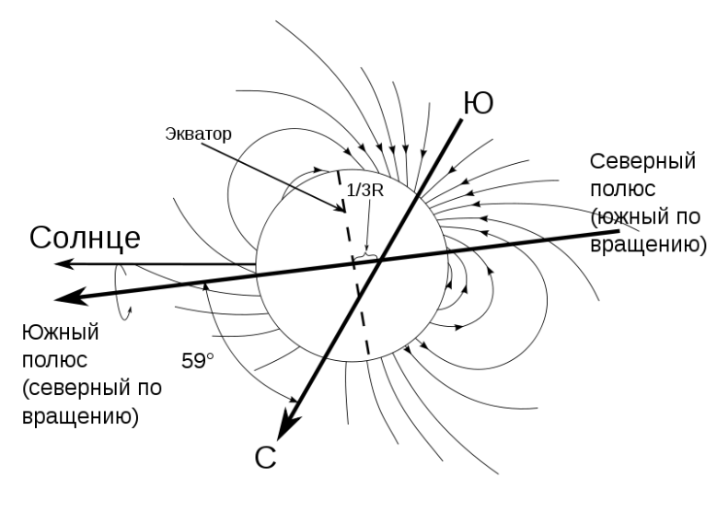

**Uran magnitosferasi, 1986 yilda Voyager 2 tomonidan o'rganilgan.**

Biroq, magnitosferaning umumiy tuzilishi nuqtai nazaridan Uran Quyosh tizimidagi boshqa sayyoralarga o'xshaydi. Urandan 23 Uran radiusi uzoqlikda joylashgan kamon zarba to'lqini va magnitopauza (18 Uran radiusi masofasida) mavjud. Rivojlangan magnit quyruq va radiatsiya kamarlari mavjud. Umuman olganda, Uran magnitosferaning tuzilishida Yupiterdan farq qiladi va Saturnni ko'proq eslatadi. Uranning magnit dumi sayyora orqasida millionlab kilometrlarga cho'zilgan va sayyoraning aylanishi natijasida dumga egilib qoladi. Uran magnitosferasi zaryadlangan zarralarni o'z ichiga oladi: protonlar, elektronlar va oz miqdordagi H2+ ionlari. Tadqiqot davomida og'irroq ionlar topilmadi. Bu zarralarning aksariyati, albatta, Uranning issiq termosferasidan keladi. Ion va elektronlarning energiyalari mos ravishda 4 va 1,2 megaelektronvolt (MeV) ga yetishi mumkin. Ichki magnitosferadagi past energiyali ionlarning (ya'ni energiyalari 0,001 MeV dan kam bo'lgan ionlarning) zichligi santimetr kub uchun 2 ionni tashkil qiladi. Uran magnitosferasida uning magnit maydonida katta bo'shliqlar hosil qiluvchi sun'iy yo'ldoshlari muhim rol o'ynaydi. Zarrachalar oqimi taxminan 100 000 yil davomida oy sirtini qoraytirib yuborish uchun yetarli darajada yuqoridir. Bu Uran halqalarining sun'iy yo'ldoshlari va zarralarining quyuq rangga bo'yalishining sababi bo'lishi mumkin. Uranda yaxshi rivojlangan auroralar mavjud bo'lib, ular ikkala qutb qutblari atrofida yorqin yoylar shaklida ko'rinadi. Biroq, Yupiterdan farqli o'laroq, Urandagi auroralar termosferaning energiya balansi uchun ahamiyatli emas.

**Atmosferasi.** Uran so'zning odatiy ma'nosida qattiq sirtga ega bo'lmasa-da, gazsimon qobiqning eng uzoq qismi odatda uning atmosferasi deb ataladi. Uran atmosferasi tashqi qatlamdan 300 km masofada 100 bar bosim va 320 K haroratda boshlanadi, deb ishoniladi. "Atmosfera toji" 1 bar bosim bilan "sirt"dan radiusdan ikki baravar kattaroq masofaga cho'ziladi. Atmosferani shartli ravishda 3 qismga bo‘lish mumkin: troposfera (−300 dan 50 km gacha; bosim 100–0,1 bar), stratosfera (50–4000 km; bosim 0,1–10–10 bar) va termosfera/atmosfera toji (4000). -50000 km sirtdan). Uranda mezosfera yo'q.

**Atmosferaning tarkibi.** Uran atmosferasining tarkibi geliy va molekulyar vodorodning yuqori miqdori tufayli boshqa sayyoralarning tarkibidan sezilarli darajada farq qiladi. Yuqori troposferadagi geliyning molyar ulushi (ya'ni geliy atomlari sonining barcha atomlar va molekulalar soniga nisbati) 0,15 ± 0,03 ni tashkil qiladi va 0,26 ± 0,05 massa ulushiga to'g'ri keladi. Bu qiymat geliyning protoyulduz massa ulushiga juda yaqin (0,275 ± 0,01). Geliy sayyoramizning markazida joylashmagan, bu boshqa gaz gigantlari uchun xosdir. Uran atmosferasining uchinchi tarkibiy qismi metan. Metan ko'rinadigan va yaqin infraqizil spektrda aniq ko'rinadigan yutilish chiziqlariga ega. Molekulalar soni bo'yicha 2,3% (1,3 bar bosim darajasida). Bu nisbat balandlik bilan sezilarli darajada kamayadi, chunki juda past haroratlar metanning "muzlatib qolishiga" olib keladi. Spektrning qizil qismida yorug'likni yutuvchi metan mavjudligi sayyoraga yashil-ko'k rang beradi. Chuqur atmosferada ammiak, suv va vodorod sulfidi kabi kamroq uchuvchan birikmalarning ko'pligi yaxshi ma'lum emas. Bundan tashqari, Uranning yuqori qatlamlarida etan, metilatsetilen va diasetilen izlari topilgan. Ushbu uglevodorodlar quyosh ultrabinafsha nurlanishi ta'sirida metanning fotolizi natijasida hosil bo'lgan deb hisoblanadi. Spektroskopiya, shuningdek, suv bug'lari, karbon monoksit va karbonat angidrid izlarini topdi. Ular, ehtimol, Uranga tashqi manbalardan (masalan, uchib kelayotgan kometalardan) tushishi mumkin.

**Yo’ldoshlari**. Uran tizimida 27 ta tabiiy yoʻldosh topilgan. Ular Uilyam Shekspir va Aleksandr Papa asarlaridagi qahramonlar nomi bilan atalgan. Beshta asosiy eng katta sun'iy yo'ldoshlar mavjud: Miranda, Ariel, Umbriel, Titaniya va Oberon. Uranning sun'iy yo'ldosh tizimi gaz gigantlarining sun'iy yo'ldosh tizimlari orasida eng kam massivdir. Hatto bu beshta sun'iy yo'ldoshning umumiy massasi ham Neptun sun'iy yo'ldoshi Triton massasining yarmiga teng bo'lmaydi. Uranning eng katta yo'ldoshi Titaniyaning radiusi bor-yo'g'i 788,9 km ni tashkil etadi, bu Saturnning ikkinchi eng katta yo'ldoshi Reyanikidan kattaroq bo'lsa-da, Yerning Oy radiusining yarmidan kam. Barcha oylar nisbatan past albedoga ega, Umbriel uchun 0,20 dan Ariel uchun 0,35 gacha. Uranning yo'ldoshlari muz va toshdan tashkil topgan, taxminan 50/50. Muz tarkibiga ammiak va karbonat angidrid kiradi. Sun'iy yo'ldoshlar orasida Ariel, aftidan, eng yosh sirtga ega: unda eng kam kraterlar mavjud. Umbriel yuzasi, kraterlanish darajasiga ko'ra, eng qadimgi hisoblanadi. Miranda chuqurligi 20 kilometrgacha bo'lgan kanyonlar, teraslar va xaotik landshaftga ega. Nazariyalardan biri buni bir marta Mirandaning ma'lum bir samoviy jism bilan to'qnashib, parchalanib ketgani va keyin yana tortishish kuchlari tomonidan "yig'ilgan"ligi bilan izohlanadi.

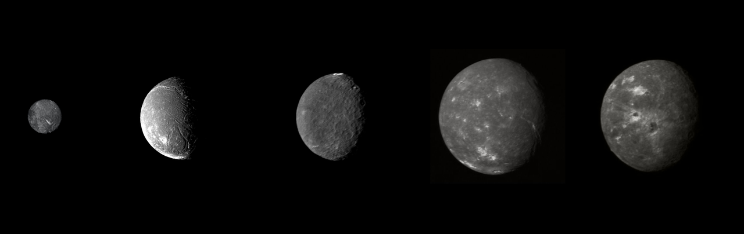

**Uranning eng katta sun'iy yo'ldoshlari. Chapdan o'ngga: Miranda, Ariel, Umbriel, Titaniya, Oberon**